1. Intellij Ideaとgithub

vcs → Get from Version Controlをクリック

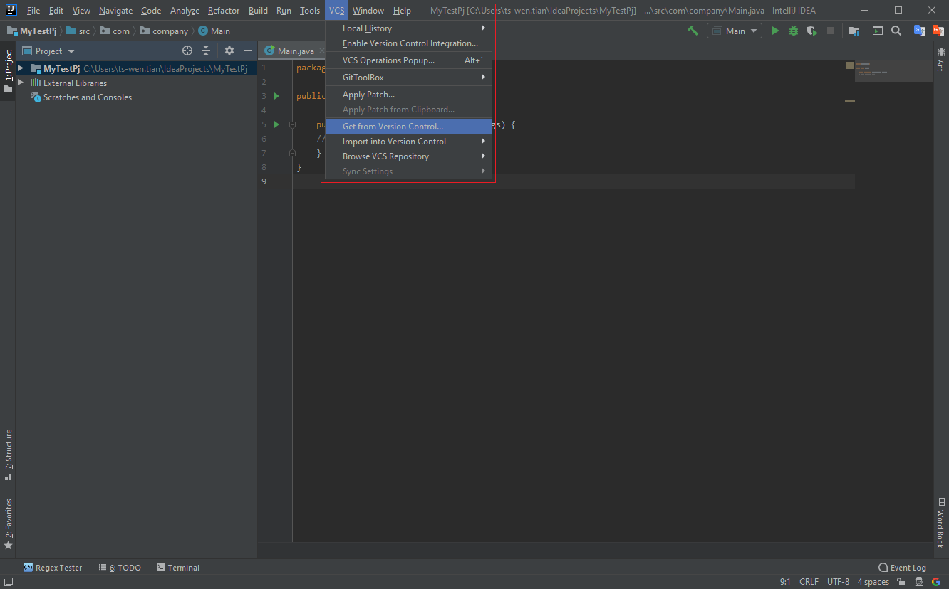

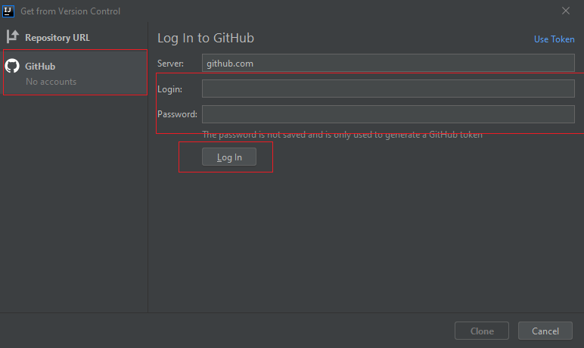

自分のgithubユーザ名（full email）とパスワードでLog In.

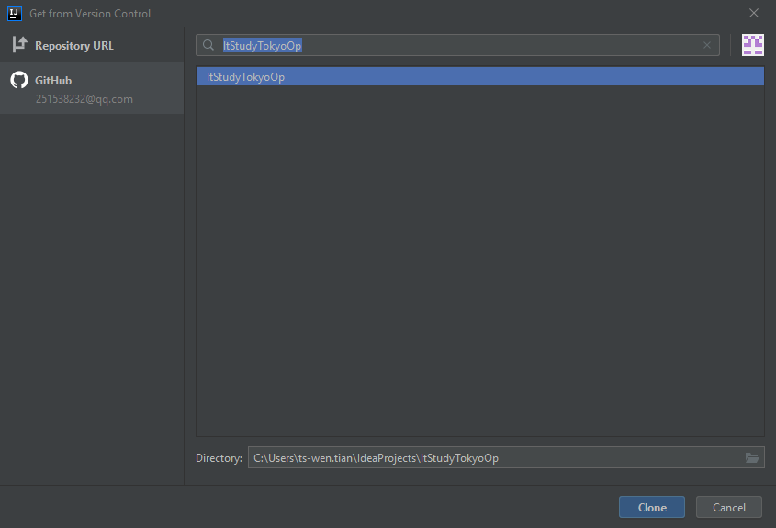

ItStudyTokyoOpを選択して、Cloneボタンをクリック

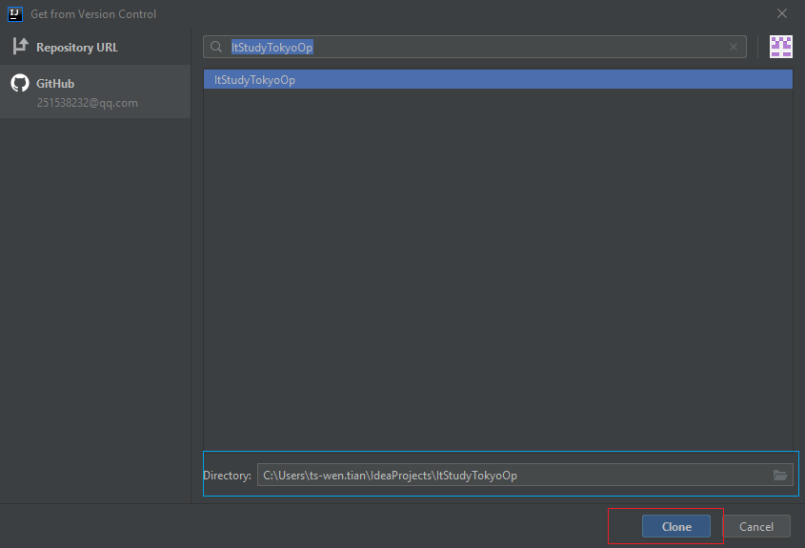

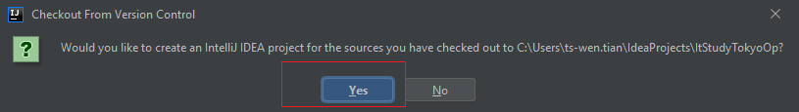

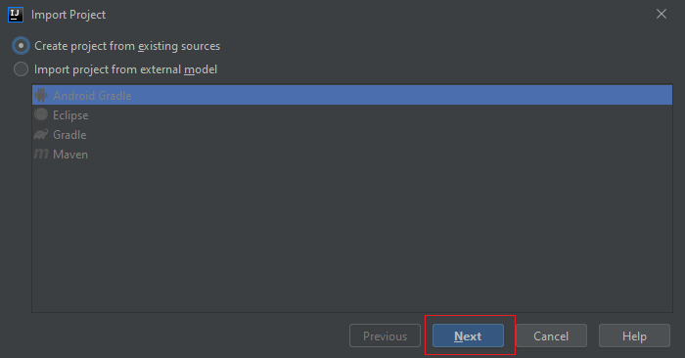

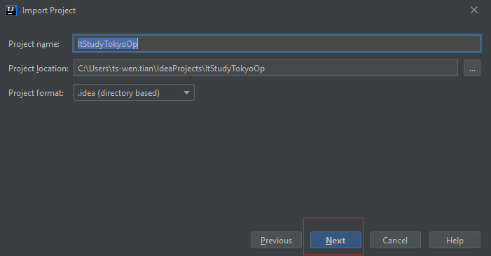

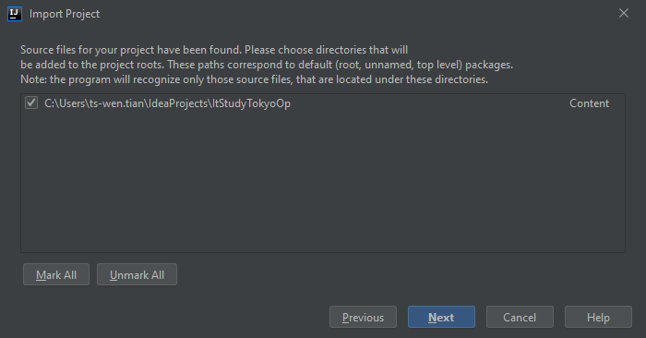

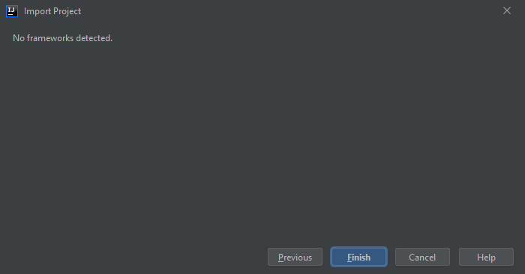

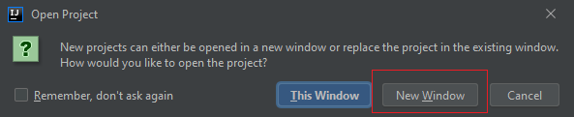

提交代码到github远程仓库

选择要创建文件所在的package ，点击右键，出现菜单，依次选择 New ->Java Class

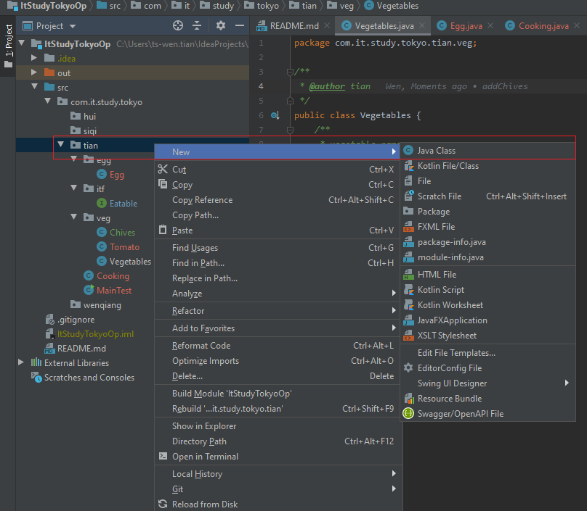 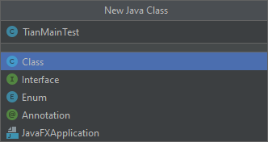

输入类名,下方选择Class（同理如创建interface时，应当选择Interface）

双击鼠标 or 按回车键。文件创建完成，并出现在选择的包目录下

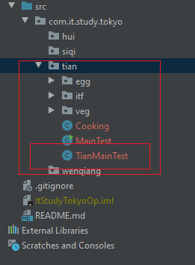

新建文件idea中显示为红色（新建文件时，idea会发起确认是否直接进行文件追加处理，如果选择自动进行，则创建出来的文件为绿色）

**提交此文件至远程仓库可按如下步骤。**

1. 选择要上传的文件（或文件夹） -> 右键 -> Git -> add

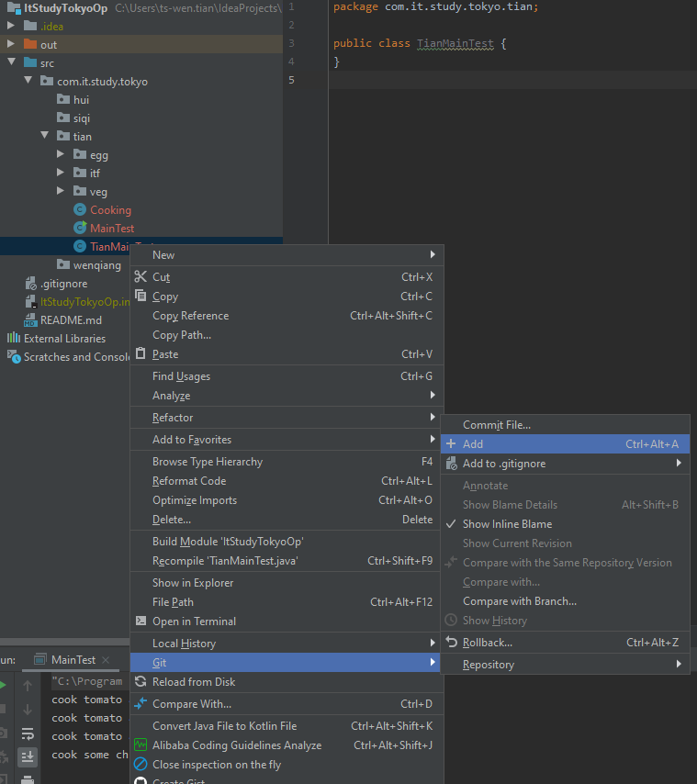

此时会发现文件颜色由红色变为绿色

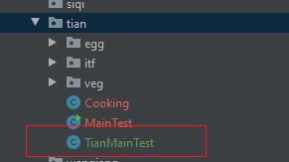

1. 再次选择文件-> 右键 -> Git -> Commit File..

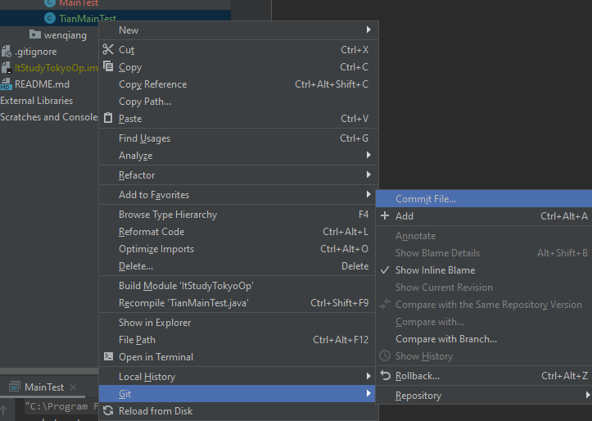

出现窗口中，输入Commit Message(必须)，内容自由填写（一般为本次修改内容的说明）

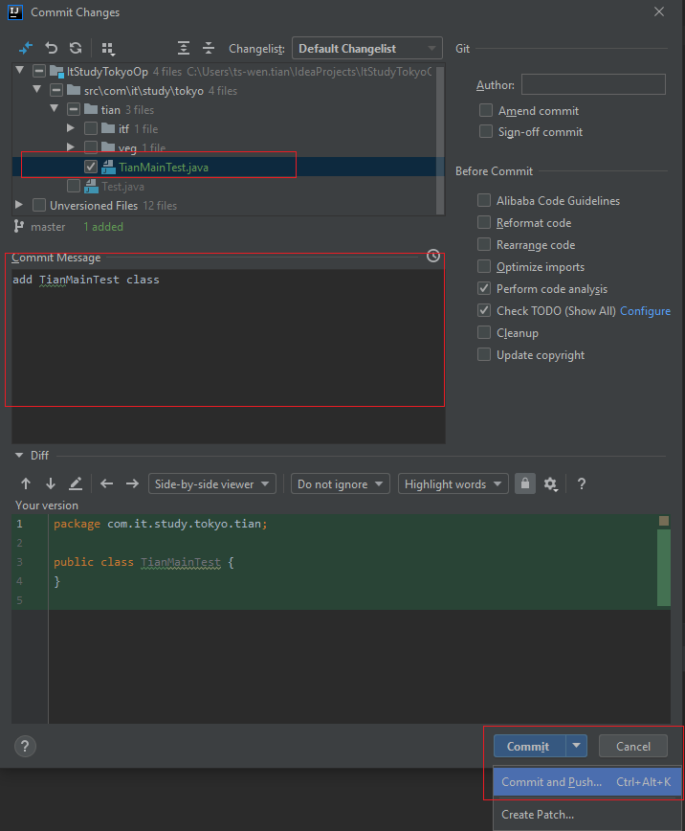

1. 点击Commit按钮右侧 ”▽” 下拉，选择Commit and Push..

出现如下画面，此时按下push按钮，即可完成提交

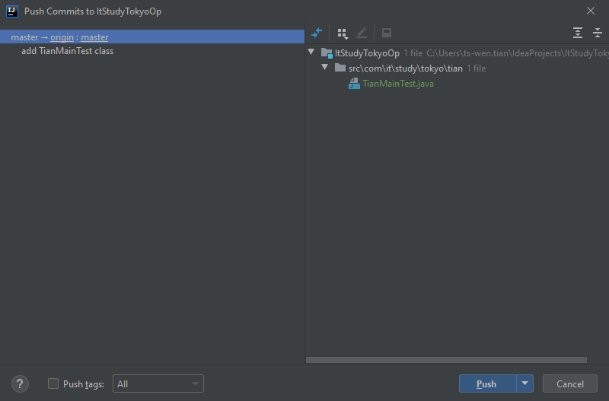

提交完成后会发现文件颜色变为白色

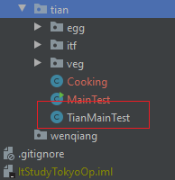

1. 查看远程仓库可找到刚刚已提交的代码

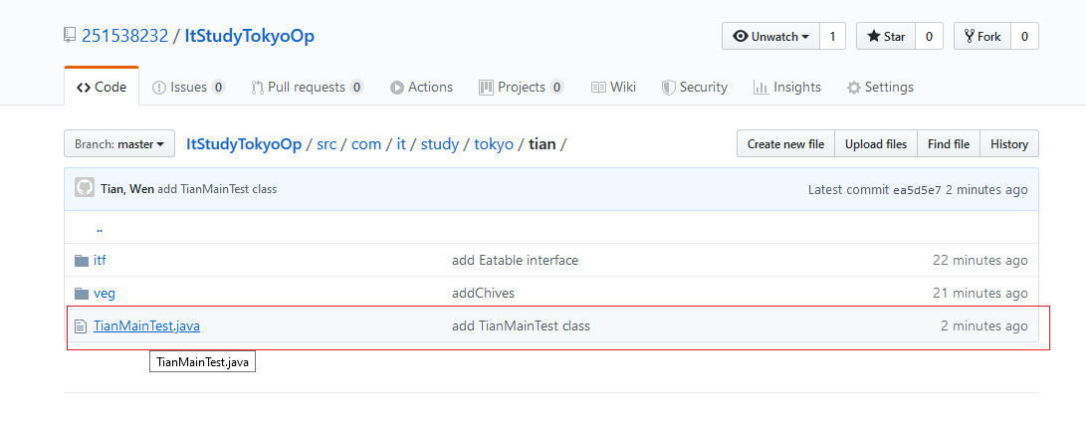

注意，如果发现远程仓库未找到本次提交的代码。可能原因为本地只做了commit 没有做push导致（这种情况下本地文件颜色也会变为白色）。

此时可回到idea中进行如下操作

（1）选择要进行push的文件 -> 右键 -> Git -> Repository -> push

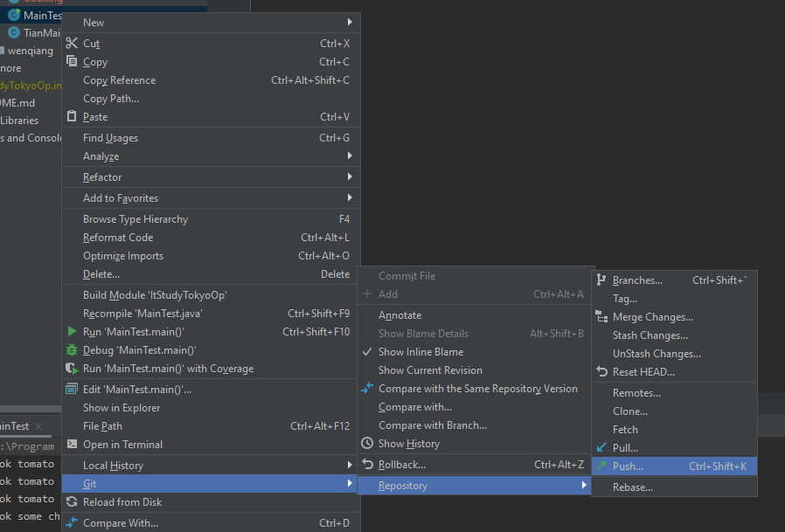

(2) 上述完成后会出现如下画面，此时点击push按钮，即可完成push代码到远程仓库

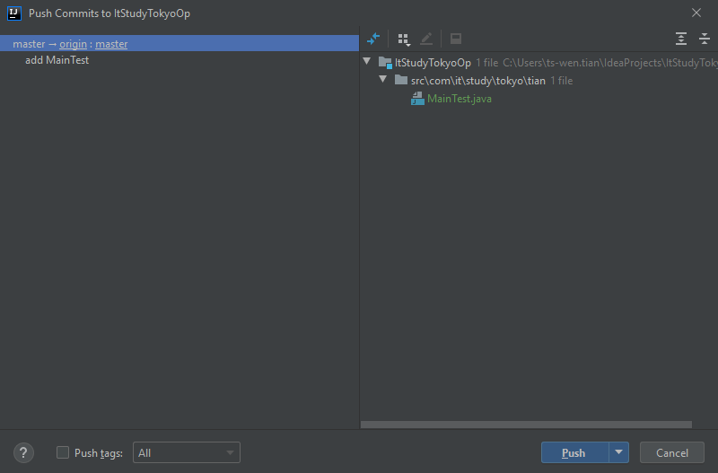

如需更新本地工程文件，比如拉取工程最新代码，可以通过点击下图按钮进行。

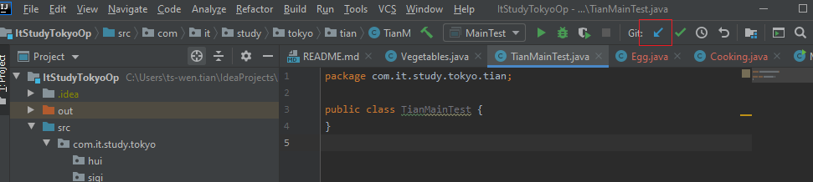

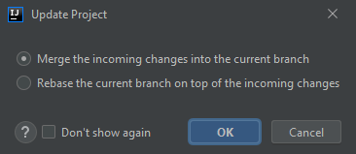

**然后OK即可完成**

